Ботулизм и его профилактика.

Ботулизм – это пищевое отравление, возникающее в результате употребления продуктов, зараженных палочками ботулизма и характеризующееся тяжелым поражением нервной системы.  Местом постоянного обитания возбудителей является почва, из которой они попадают на грибы, свежие фрукты, овощи, в воду, а затем в кишечник рыб и т.д. | 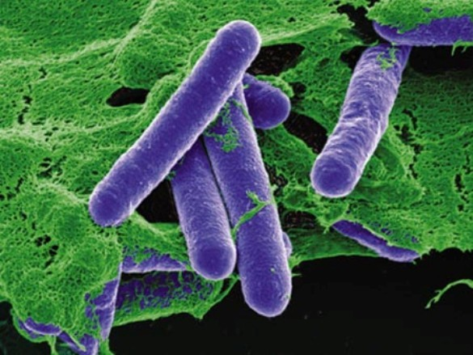
Непременным условием для развития этих микробов является отсутствие кислорода, что может происходить в герметически закупоренных банках, в толще плохо прокопченных окороков, вяленой рыбы. Накопление токсина в пищевом продукте твердой консистенции носит гнездный характер, поэтому часть людей, употребивших такой продукт, может заболеть, а часть – нет.
 | Большинство консервов является хорошей питательной средой для размножения палочки ботулизма. К ним в первую очередь относятся кабачковая и баклажанная икра, консервированные свекла и морковь, мясные, рыбные, грибные консервы.
Токсин, вырабатываемый палочками ботулизма, по силе действия превосходит все другие бактериальные токсины и химические яды. Он устойчив к воздействию внешней среды и разрушается лишь при кипячении в течение 20-30 минут при температуре более 100 градусов.
Инкубационный период при ботулизме составляет 6 – 8 часов, но может продолжаться и 8 - 10 дней!
В большинстве случаев ботулизм начинается остро. Появляется недомогание, мышечная слабость, головокружение, головная боль, сухость во рту. В начальном периоде может наблюдаться тошнота, рвота, иногда боли в животе. В течение первых двух суток заболевания появляются нарушения зрения: пелена или сетка перед глазами, дрожание глазных яблок, опущение век, двоение в глазах. Голос становится слабым, глотание и дыхание затруднены. При тяжелом течении болезни наступает выраженное расстройство дыхания. Расстройство и остановка дыхания – наиболее распространенные причины смерти при ботулизме.
Эффективным средством лечения является антитоксическая противоботулиническая сыворотка.
Профилактика ботулизма:
- не рекомендуется консервировать в домашних условиях грибы, мясо, рыбу, зелень;
- для консервирования надо использовать только свежие фрукты и овощи, недопустимо консервировать лежалые, испорченные плоды;
- Необходимо тщательно мыть овощи и плоды; если их поверхность загрязнена землей;
- строго соблюдайте правила стерилизации банок, крышек и режим тепловой обработки продуктов в домашних условиях;
- храните домашние консервы при низких температурах, обязательно отбраковывайте и уничтожайте бомбажные (вздутые) банки;
- не покупайте на рынке кустарно изготовленную вяленую рыбу, особенно малосоленую;  - не покупайте на рынках приготовленные дома деликатесы. Лучше доверять свое здоровье только проверенному изготовителю и известной торговой марке промышленного производства. | 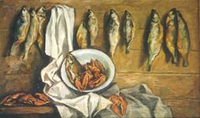
Не покупайте банки с вздутыми крышками, так как это главный признак развития микробов в продукте.
При малейшем подозрении на данное заболевание необходимо немедленно обратиться за медицинской помощью.

МБУЗ «ЦРБ» Цимлянского района

